【Spring Security：安全管理框架 第一天】

主要内容
- Spring Security 简介
- 第一个Spring Security项目
- UserDetailsService详解
- PasswordEncoder密码解析器详解
- 自定义登录逻辑
- 自定义登录逻辑（数据库访问方式）
- 自定义登录页面
- 认证过程其他常用配置
- 完整认证流程

学习目标
知识点 | 要求
Spring Security 简介 | 掌握
第一个Spring Security项目 | 掌握
UserDetailsService详解 | 掌握
PasswordEncoder密码解析器详解 | 掌握
自定义登录逻辑 | 掌握
自定义登录逻辑（数据库访问方式） | 掌握
自定义登录页面 | 掌握
认证过程其他常用配置 | 掌握
完整认证流程 | 掌握

Spring Security简介

概括
Spring Security是一个高度自定义的安全框架。利用Spring IoC/DI和AOP功能，为系统提供了声明式安全访问控制功能，减少了为系统安全而编写大量重复代码的工作。
使用Spring Secruity的原因有很多，但大部分都是发现了javaEE的Servlet规范或EJB规范中的安全功能缺乏典型企业应用场景。同时认识到他们在WAR或EAR级别无法移植。因此如果你更换服务器环境，还有大量工作去重新配置你的应用程序。使用Spring Security 解决了这些问题，也为你提供许多其他有用的、可定制的安全功能。
正如你可能知道的关于安全方面的两个主要区域是“认证”和“授权”（或者访问控制）。这两点也是Spring Security重要核心功能。“认证”，是建立一个他声明的主体的过程（一个“主体”一般是指用户，设备或一些可以在你的应用程序中执行动作的其他系统），通俗点说就是系统认为用户是否能登录。“授权”指确定一个主体是否允许在你的应用程序执行一个动作的过程。通俗点讲就是系统判断用户是否有权限去做某些事情。

历史
Spring Security 以“The Acegi Secutity System for Spring” 的名字始于2003年年底。其前身为acegi项目。起因是Spring开发者邮件列表中一个问题，有人提问是否考虑提供一个基于Spring的安全实现。限制于时间问题，开发出了一个简单的安全实现，但是并没有深入研究。几周后，Spring社区中其他成员同样询问了安全问题，代码提供给了这些人。2004年1月份已经有20人左右使用这个项目。随着更多人的加入，在2004年3月左右在sourceforge中建立了一个项目。在最开始并没有认证模块，所有的认证功能都是依赖容器完成的，而acegi则注重授权。但是随着更多人的使用，基于容器的认证就显现出了不足。acegi中也加入了认证功能。大约1年后acegi成为Spring子项目。
在2006年5月发布了acegi 1.0.0版本。2007年底acegi更名为Spring Security。

第一个Spring Security项目

导入依赖
Spring Security已经被Spring boot进行集成，使用时直接引入启动器即可。
<dependency>
<groupId>org.springframework.boot</groupId>
<artifactId>spring-boot-starter-security</artifactId>
</dependency>

访问页面
导入spring-boot-starter-security启动器后，Spring Security已经生效，默认拦截全部请求，如果用户没有登录，跳转到内置登录页面。
在项目中新建login.html页面后
在浏览器输入：http://localhost:8080/login.html后会显示下面页面
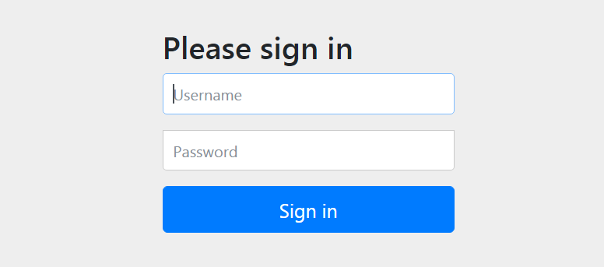
默认的username为user，password打印在控制台中。当然了，同学们显示的肯定和我的不一样。
在浏览器中输入账号和密码后会显示login.html页面内容。

应用场景

对已有项目添加认证功能
在很多技术中都可能有web访问控制页面。例如：solr就有web管理页面。不需要进行登录，只要知道ip和端口任何人都可以进行访问的。可能导致solr中数据不安全问题。为了保证数据安全性，可以想办法添加Spring Security。（实际上无法添加的，非maven项目）后面还会学很多其他技术，也可以按照这个思想进行操作。

对常规项目
需要有权限控制的项目都可以使用Spring Security。

可以自定义用户名和密码
通过修改application.properties(application.yml)
spring.security.user.name=smallming
spring.security.user.password=smallming

UserDetailsService详解
当什么也没有配置的时候，账号和密码是由Spring Security定义生成的。而在实际项目中账号和密码都是从数据库中查询出来的。 所以我们要通过自定义逻辑控制认证逻辑。
如果需要自定义逻辑时，只需要实现UserDetailsService接口即可。接口定义如下：
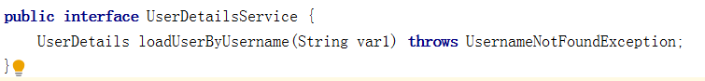

返回值
返回值UserDetails是一个接口，定义如下
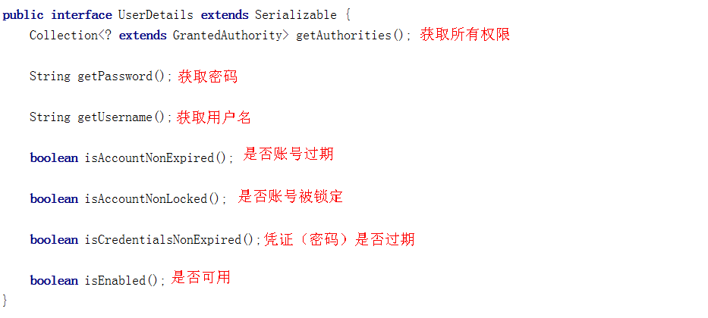
要想返回UserDetails的实例就只能返回接口的实现类。Spring Security中提供了如下的实例。对于我们只需要使用里面的User类即可。注意User的全限定路径是：
org.springframework.security.core.userdetails.User
此处经常和系统中自己开发的User类弄混。
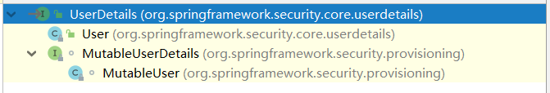
在User类中提供了很多方法和属性。
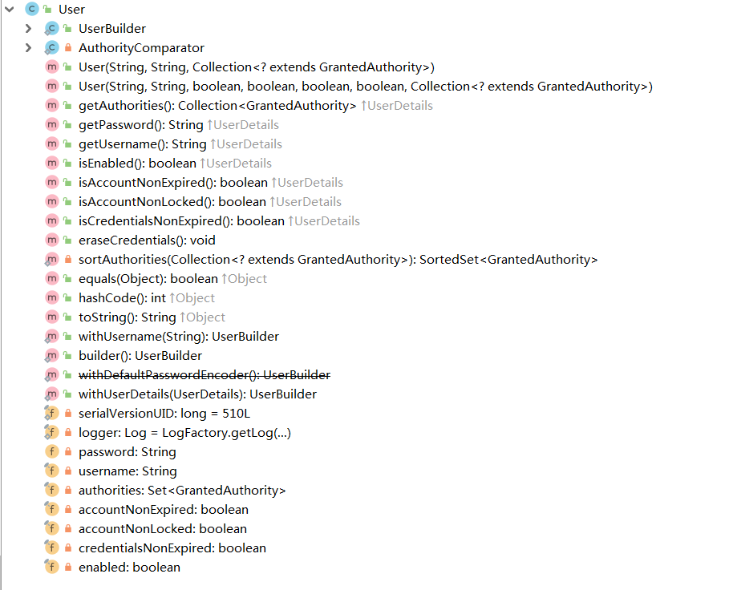
其中构造方法有两个，调用其中任何一个都可以实例化UserDetails实现类User类的实例。而三个参数的构造方法实际上也是调用7个参数的构造方法。
username:用户名
password:密码
authorities：用户具有的权限。此处不允许为null
此处的用户名应该是客户端传递过来的用户名。而密码应该是从数据库中查询出来的密码。Spring Security会根据User中的password和客户端传递过来的password进行比较。如果相同则表示认证通过，如果不相同表示认证失败。
authorities里面的权限对于后面学习授权是很有必要的，包含的所有内容为此用户具有的权限，如有里面没有包含某个权限，而在做某个事情时必须包含某个权限则会出现403。通常都是通过AuthorityUtils.commaSeparatedStringToAuthorityList(“”)来创建authorities集合对象的。参数时一个字符串，多个权限使用逗号分隔。

方法参数
方法参数表示用户名。此值是客户端表单传递过来的数据。默认情况下必须叫username，否则无法接收。

异常
UsernameNotFoundException 用户名没有发现异常。在loadUserByUsername中是需要通过自己的逻辑从数据库中取值的。如果通过用户名没有查询到对应的数据，应该抛出UsernameNotFoundException，系统就知道用户名没有查询到。

PasswordEncoder密码解析器详解
Spring Security要求容器中必须有PasswordEncoder实例（客户端密码和数据库密码是否匹配是由Spring Security 去完成的，Security中还没有默认密码解析器）。所以当自定义登录逻辑时要求必须给容器注入PaswordEncoder的bean对象

接口介绍
encode():把参数按照特定的解析规则进行解析。
matches()验证从存储中获取的编码密码与编码后提交的原始密码是否匹配。如果密码匹配，则返回true；如果不匹配，则返回false。第一个参数表示需要被解析的密码。第二个参数表示存储的密码。
upgradeEncoding()：如果解析的密码能够再次进行解析且达到更安全的结果则返回true，否则返回false。默认返回false。
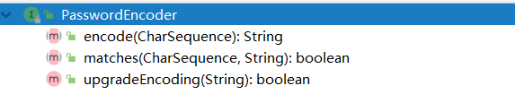

内置解析器介绍
在Spring Security中内置了很多解析器。
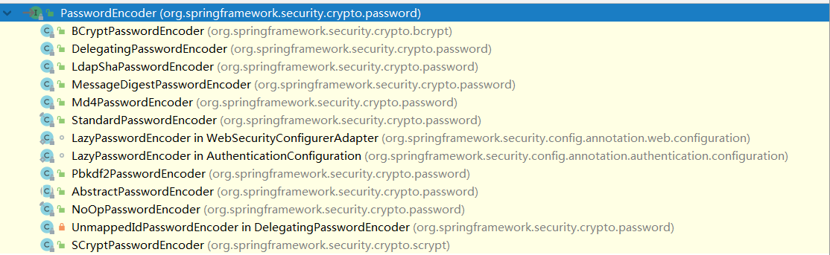

BCryptPasswordEncoder简介
BCryptPasswordEncoder是Spring Security官方推荐的密码解析器，平时多使用这个解析器。
BCryptPasswordEncoder是对bcrypt强散列方法的具体实现。是基于Hash算法实现的单向加密。可以通过strength控制加密强度，默认10.

代码演示
在项目src/test/java下新建com.bjsxt.MyTest测试BCryptPasswordEncoder用法。
@SpringBootTest
@RunWith(SpringRunner.class)
public class MyTest {
@Test
public void test(){
//创建解析器
PasswordEncoder encoder = new BCryptPasswordEncoder();
//对密码进行加密
String password = encoder.encode("123");
System.out.println("------------"+password);
//判断原字符加密后和内容是否匹配
boolean result = encoder.matches("123",password);
System.out.println("============="+result);
}
}

自定义登录逻辑
当进行自定义登录逻辑时需要用到之前讲解的UserDetailsService和PasswordEncoder。但是Spring Security要求：当进行自定义登录逻辑时容器内必须有PasswordEncoder实例。所以不能直接new对象。

编写配置类
新建类内容
@Configuration
public class SecurityConfig {
@Bean
public PasswordEncoder getPwdEncoder(){
return new BCryptPasswordEncoder();
}
}

自定义逻辑
在Spring Security中实现UserDetailService就表示为用户详情服务。在这个类中编写用户认证逻辑。
@Service
public class UserDetailsServiceImpl implements UserDetailsService {
@Autowired
private PasswordEncoder encoder;
@Override
public UserDetails loadUserByUsername(String username) throws UsernameNotFoundException {
//1. 查询数据库判断用户名是否存在，如果不存在抛出UsernameNotFoundException
if(!username.equals("admin")){
throw new UsernameNotFoundException("用户名不存在");
}
//把查询出来的密码进行解析,或直接把password放到构造方法中。
//理解:password就是数据库中查询出来的密码，查询出来的内容不是123
String password = encoder.encode("123");
return new User(username,password, AuthorityUtils.commaSeparatedStringToAuthorityList("admin"));
}
}

查看效果
重启项目后，在浏览器中输入账号：admin，密码：123。后可以正确进入到login.html页面。

自定义登录逻辑（数据库访问方式）

新建数据库表结构
根据RBAC设计思想完成数据库原型设计。
因为Spring Security中UserDetails的实现类是User，所以我们尽量不要叫做User
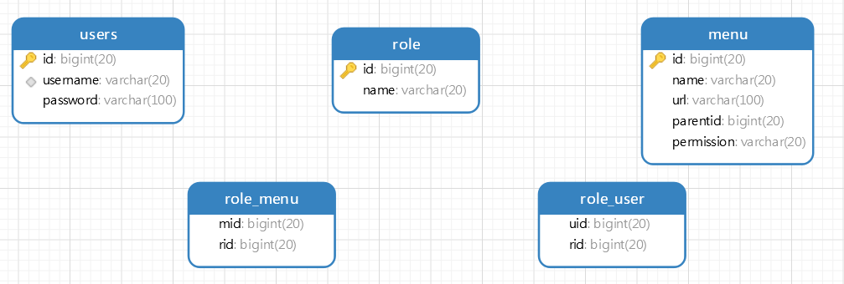
create table users(
id bigint primary key auto_increment,
username varchar(20) unique not null,
password varchar(100)
);
-- 密码zs
insert into users values(1,'张三','$2a$10$dwi9Xv9cFDC1r8zQDp9wzupxoULvlzjtAMoes1zExZuDdLqtxT.rG');
-- 密码ls
insert into users values(2,'李四','$2a$10$Tomc5i8yHA.dUROgqX0eVO.Aa9qOAnvbNkUJhZ1znemqhRWdGGSle');

create table role(
id bigint primary key auto_increment,
name varchar(20)
);

insert into role values(1,'管理员');
insert into role values(2,'普通用户');

create table role_user(
uid bigint,
rid bigint
);

insert into role_user values(1,1);
insert into role_user values(2,2);

create table menu(
id bigint primary key auto_increment,
name varchar(20),
url varchar(100),
parentid bigint,
permission varchar(20)

);

insert into menu values(1,'系统管理','',0,'menu:sys');
insert into menu values(2,'用户管理','',0,'menu:user');

create table role_menu(
mid bigint,
rid bigint
);

insert into role_menu values(1,1);
insert into role_menu values(2,1);
insert into role_menu values(2,2);

在项目中添加依赖
添加MyBatis相关依赖
<parent>
<groupId>org.springframework.boot</groupId>
<artifactId>spring-boot-starter-parent</artifactId>
<version>2.2.7.RELEASE</version>
</parent>
<dependencies>
<dependency>
<groupId>org.springframework.boot</groupId>
<artifactId>spring-boot-starter-security</artifactId>
</dependency>
<dependency>
<groupId>org.springframework.boot</groupId>
<artifactId>spring-boot-starter-web</artifactId>
</dependency>
<dependency>
<groupId>org.mybatis.spring.boot</groupId>
<artifactId>mybatis-spring-boot-starter</artifactId>
<version>2.1.1</version>
</dependency>
<dependency>
<groupId>mysql</groupId>
<artifactId>mysql-connector-java</artifactId>
<version>5.1.48</version>
</dependency>
<dependency>
<groupId>org.projectlombok</groupId>
<artifactId>lombok</artifactId>
<version>1.18.12</version>
</dependency>
</dependencies>

编写配置文件
新建application.yml
在配置文件中添加Mybatis配置
spring:
datasource:
driver-class-name: com.mysql.jdbc.Driver
url: jdbc:mysql://localhost:3306/distributed
username: root
password: smallming

新建实体类
新建com.bjsxt.pojo.Users
@Data
public class Users {
private Long id;
private String username;
private String password;
}

新建配置类
新建com.bjsxt.config.SecurityConfig
@Configuration
public class SecurityConfig {
@Bean
public PasswordEncoder passwordEncoder(){
return new BCryptPasswordEncoder();
}
}

新建Mapper
新建com.bjsxt.mapper.UsersMapper
@Mapper
public interface UsersMapper {
@Select("select * from users where username=#{username}")
Users selectByUsername(String username);
}

修改自定义service逻辑
修改com.bjsxt.service.UsersServiceImpl
@Service
public class UsersServiceImpl implements UserDetailsService {
@Autowired
private UsersMapper usersMapper;
@Override
public UserDetails loadUserByUsername(String username) throws UsernameNotFoundException {
Users users = usersMapper.selectByUsername(username);
if(users==null){
throw new UsernameNotFoundException("用户名不存在");
}
return new User(username,users.getPassword(), AuthorityUtils.commaSeparatedStringToAuthorityList("admin"));
}
}

新建启动器
新建com.bjsxt.SecurityApplication
@SpringBootApplication
public class SecurityApplication {
public static void main(String[] args) {
SpringApplication.run(SecurityApplication.class,args);
}
}

自定义登录页面
虽然Spring Security给我们提供了登录页面，但是对于实际项目中，大多喜欢使用自己的登录页面。所以Spring Security中不仅仅提供了登录页面，还支持用户自定义登录页面。实现过程也比较简单，只需要修改配置类即可。

说明：在上面代码基础上进行修改

修改pom
添加thymeleaf的依赖
<dependency>
<groupId>org.springframework.boot</groupId>
<artifactId>spring-boot-starter-thymeleaf</artifactId>
</dependency>

编写登录页面
在resources下新建templates文件夹。其中fail.html和success.html都只有一句话，分别是：“登录失败”和“登录成功”
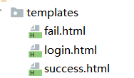
编写登录页面。新建login.html
<!DOCTYPE html>
<html lang="en">
<head>
<meta charset="UTF-8">
<title>内容</title>
</head>
<body>
<form action="/login" method="post">
<input type="text" name="username"/>
<input type="password" name="password"/>
<input type="submit" value="提交"/>
</form>
</body>
</html>

修改配置类
修改配置类中主要是设置哪个页面是登录页面。配置类需要继承r,并重写configure方法。
successForwardUrl()登录成功后跳转地址
loginPage() 登录页面
loginProcessingUrl 登录页面表单提交地址，此地址可以不真实存在。
antMatchers():匹配内容
permitAll():允许

注意：configure方法中除了FailureForwardUrl()以外其他配置都是必须写的配置
@Configuration
public class SecurityConfig extends WebSecurityConfigurerAdapter {
@Override
protected void configure(HttpSecurity http) throws Exception {
// 配置认证
http.formLogin()
// 哪个URL为登录页面
.loginPage("/")
// 当发现什么URL时执行登录逻辑
.loginProcessingUrl("/login")
// 成功后跳转到哪里
.successForwardUrl("/success")
// 失败后跳转到哪里
.failureForwardUrl("/fail");
// 设置URL的授权问题
// 多个条件取交集
http.authorizeRequests()
// 匹配 / 控制器 permitAll() 不需要被认证就可以访问
.antMatchers("/").permitAll()
// anyRequest() 所有请求 authenticated() 必须被认证
.anyRequest().authenticated();
// 关闭csrf
http.csrf().disable();
}
@Bean
public PasswordEncoder passwordEncoder(){
return new BCryptPasswordEncoder();
}
}

编写控制器
新建com.bjsxt.controller.UserController。
三个方法都是只有显示页面的功能。因为Thymeleaf页面必须通过控制器显示。如果示例代码是拿纯HTMl静态页面演示，是不需要写这些控制器。
@Controller
public class UserController {
@RequestMapping("/")
public String showLogin(){
return "login";
}
@RequestMapping("/success")
public String success(){
return "success";
}
@RequestMapping("/fail")
public String fail(){
return "fail";
}
}

测试效果
在浏览器输入：http://localhost:8080 显示登录页面。输入：账号：张三，密码：zs后会显示“登录成功”
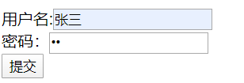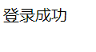

认证过程其他常用配置

设置请求账户和密码的参数名

源码简介
当进行登录时会执行UsernamePasswordAuthenticationFilter过滤器。
usernamePasrameter:账户参数名
passwordParameter:密码参数名
postOnly=true:默认情况下只允许POST请求。
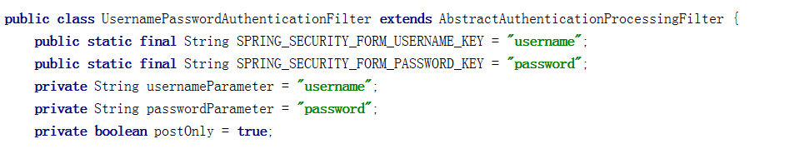

修改配置
// 表单认证
http.formLogin()
.loginProcessingUrl("/login") //当发现/login时认为是登录，需要执行UserDetailsServiceImpl
.successForwardUrl("/toMain") //此处是post请求
.failureForwardUrl("/fail") //登录失败跳转地址
.loginPage("/login.html")
.usernameParameter("myusername")
.passwordParameter("mypassword");

修改页面
修改login.html
<form action = "/login" method="post">
用户名：<input type="text" name="myusername"/><br/>
密码:<input type="password" name="mypassword"/><br/>
<input type="submit" value="登录"/>
</form>

登录成功三种配置方式

转发源码分析
使用successForwardUrl()时表示成功后转发请求到地址。内部是通过successHandler（）方法进行控制成功后交给哪个类进行处理
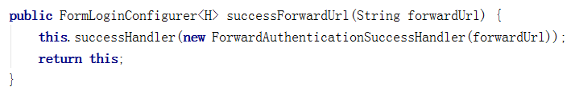
ForwardAuthenticationSuccessHandler内部就是最简单的请求转发。由于是请求转发，当遇到需要跳转到站外或在前后端分离的项目中就无法使用了。
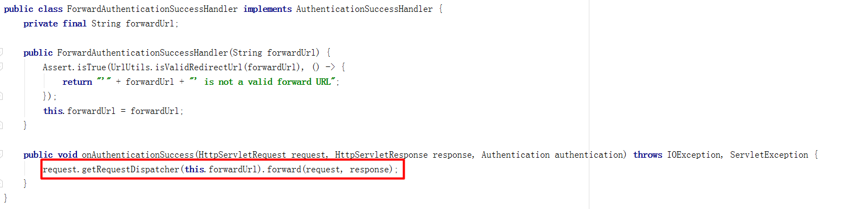
当需要控制登录成功后去做一些事情时，可以进行自定义认证成功控制器。

自定义成功逻辑
在配置类使用.successHandler自定义成功逻辑。
.successHandler(new AuthenticationSuccessHandler() {
@Override
public void onAuthenticationSuccess(HttpServletRequest httpServletRequest, HttpServletResponse httpServletResponse, Authentication authentication) throws IOException, ServletException {
httpServletResponse.sendRedirect("http://www.bjsxt.com");
}
})

重定向方法支持
可以直接使用defaultSuccessUrl(); 可以进行重定向到特定页面
.defaultSuccessUrl("/success123")

登录失败时三种配置方式

转发源码分析
failureForwardUrl()内部调用的是failureHandler()方法
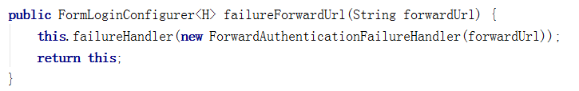
ForwardAuthenticationFailureHandler中也是一个请求转发，并在request作用域中设置SPRING_SECURITY_LAST_EXCEPTION的key，内容为异常对象。
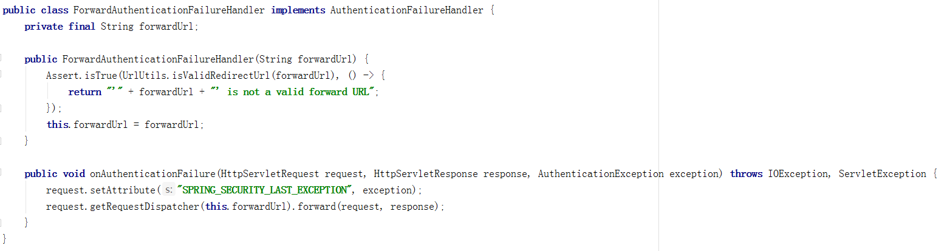

自定义登录失败逻辑
在配置类中使用.failureHandler设置
.failureHandler(new AuthenticationFailureHandler() {
@Override
public void onAuthenticationFailure(HttpServletRequest httpServletRequest, HttpServletResponse httpServletResponse, AuthenticationException e) throws IOException, ServletException {
httpServletResponse.sendRedirect("http://www.smallming.com");
}
})

登录失败后重定向到指定地址

.failureUrl("http://www.smallming.com")

完整认证流程（包含自定义页面和自定义登录逻辑）
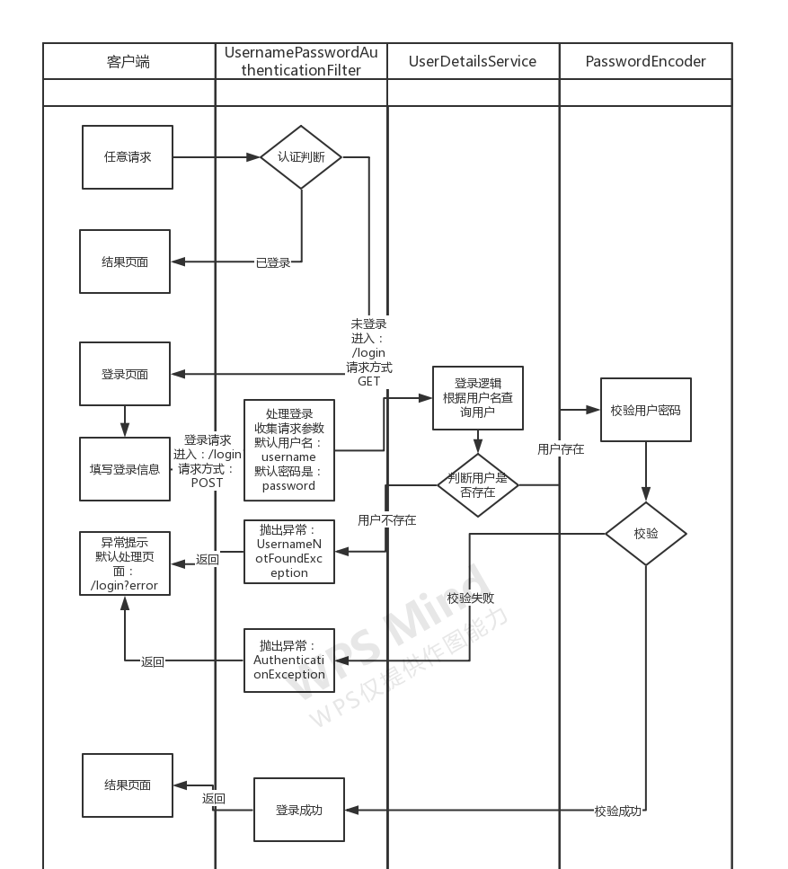
- 用户在浏览器中随意输入一个URL
- Spring Security 会判断当前是否已经被认证（登录）如果已经认证，正常访问URL。如果没有被认证跳转到loginPage()对应的URL中，显示登录页面。
- 用户输入用户名和密码点击登录按钮后，发送登录url
- 如果url和loginProcessingUrl()一样才执行登录流程。否则需要重新认证。
- 执行登录流程时首先被UsernamePasswordAuthenticationFilter进行过滤，取出用户名和密码，放入到容器中。根据usernameParameter和passwordParameter进行取用户名和密码，如果没有配置这两个方法，默认为请求参数名username和password
- 执行自定义登录逻辑UserDetailsService的实现类。判断用户名是否存在和数据库中,如果不存在，直接抛出UsernameNotFoundException。如果用户名存在，把从数据库中查询出来的密码通过org.springframework.security.core.userdetails.User传递给Spring Security。Spring Security根据容器中配置的Password encoder示例把客户端传递过来的密码和数据库传递过来的密码进行匹配。如果匹配成功表示认证成功。
- 如果登录成功，跳转到successForwardUrl（转发）/successHandler（自己控制跳转方式）/defaultSuccessUrl(重定向)配置的URL
- 如果登录失败，跳转到failureForwardUrl/failureHandler/failureUrl

